-  Flavia Scarpa  636 83 35 27 / 91 63410 07  E-mail: flaviasc@ya.com  Web: www.flaviascarpa.com  Estatura: 1,70 cm  Ojos: marrones  Pelo: castaño claro  - | 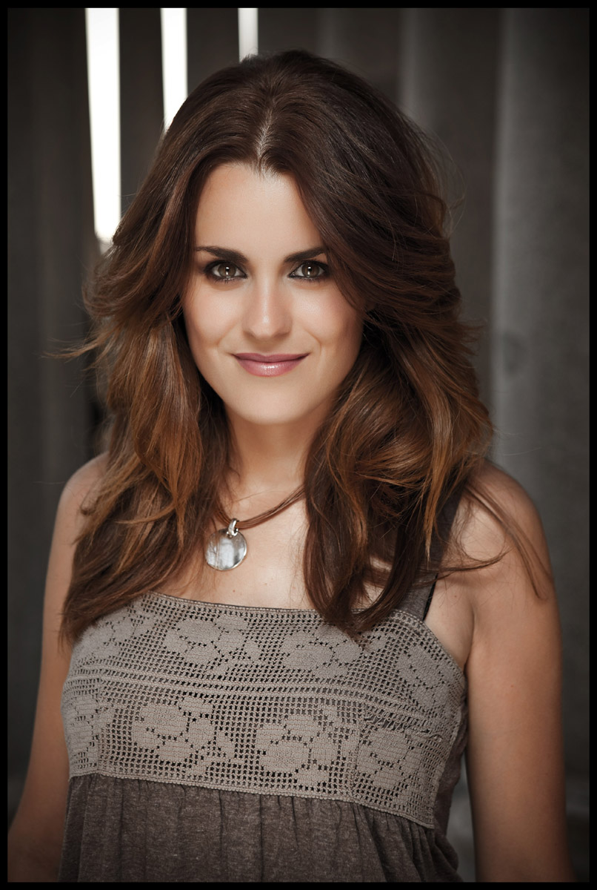

EXPERIENCIA ARTÍSTICA
Musical y zarzuela
- Cantajuegos. Titiritera (títeres de gran formato). Divermusic (2010)
- La vuelta al mundo de Willy Fog. Cover de protagonistas Tico (títere guante gran formato) y Romy. BRB Producciones (2009)
- Cruce de Vías, el musical. Protagonista. Eventisimo Producciones (2008)
- Lirica & Broadway. Co-protagonista. Cia. sinatras& minellis (2008-09)
- Baladas Innolvidables. Co-protagonista. Cia. sinatras& minellis (2007-09)
- Divas del Jazz. Espectáculo en gira. Co-protagonista. Cia. sinatras& minellis (2007-09)
- El enamorado y la muerte. Musical con títeres de hilo y guante. Protagonista. Dirigido por Gisela López. Cía. El retal (2007)
- Top Broadway. Cantante solista. Cía. Algoquin. (2005-08)
- Magical Disney. Protagonista. Cía. Algoquin. (2005-08)
- Black el payaso, El dúo de la Africana, Agua, azucarillos y aguardiente. Coro. Cía. Innova Lyrica. (2005-06)

Teatro
- N-World. Coprotagonista. Dirigido por Aida Argüelles. Cía. Neverland (2006)
- El método Co-Ho. Coprotagonista. Dirigido por Aida Argüelles. Cía. Neverland (2006)
- La Monarquía. Café teatro. Protagonista. Dirigido por Yolanda Monreal (2002)
- La cantante calva. Coprotagonista. Dirigido por Gabriel Verdejo. Cia Teun-Antzerqui. (2000)
- La Casa de Bernarda Alba. Protagonista. Dirigido por Gabriel Verdejo Cia Teun-Antzerqui (1999)
- Don Juan Tenorio. Reparto. Dirigido por Fanny Sáez. Cia. Pequeño Estudio (1998)

Dirección teatral
- La Ratonera. Ayudante de dirección. Dirigida por Víctor Conde. (2010)
- Hendaya, cuando Adolfo encontró a Paco. Directora residente en gira. TLM Producciones (2010)
- La vuelta al mundo de Willy Fog. Directora residente en gira. BRB Producciones(2009)
- Ñaque de Sánchez Sinisterra (2000)
- Tiíta Rufa de Antonio de Lara "Tono" (1999)

Cortometrajes
- Marisa de Nacho Vigalondo.
- 80 metros cuadrados de Arturo González Maiso. Universidad Villanueva
- Ocupado. Master de cine, CEU
- Juegos de amor. Escuela TAI
- No me cuentes cuentos Instituto RTVE
- Diente por diente. Dir. Pablo Vijante
- La cuenta. Dir. Miguel Ballesteros

Televisión
- Personaje episódico en la serie Corta-T para Canal 4. Productora: Videomedia (2005)
- Presentadora en programas piloto dirigidos por alumnos de la Escuela de Artes Visuales de Madrid y el Instituto Puerta Bonita (2003)

Varios
- Doblaje y locuciones en diversos proyectos. Divermusic. (2010)
- Cantante de estudio para el disco Redvolución. Coproducción RedKaraoke y Academia del Arte (2009)
- Colaboración como actriz en las clases magistrales del master de cine del CEU que impartió Patricia Ferreira (2005)
- Doblaje en directo de películas a concurso en el Festival de Cine Infantil (FICI) (2004-05-06-07)
- Video arte: dramatización sobre textos de Borges. Video para exposición itinerante (2005)
Bonita (2003)

Otros trabajos realizados
- Producción y distribución de los espectáculos de la cia. sinatras&minellis (2009)
- Redactora en el portal Ya.com durante los años 2000-2002
- Relaciones Públicas en el Gabinete de comunicación de la Universidad de Navarra (2000)
- Organizadora del ciclo de conferencias de la 2ª Semana del Teatro en la Universidad de Navarra (1999)
- Miembro del Gabinete de Prensa del Primer Certamen de Moda Navarra que se celebró en Pamplona (1999)
- Redactora becaria en Diario 16 (verano 1998)

FORMACIÓN

Estudios
- Taller regular: formación del actor con la directora Tamzin Townsend. (2009-10)
- Producción y distribución teatral. Profesores: Concha Bustos y Carlos Sánchez (2010)
- Dramaturgia del actor. Escuela de las Artes del Circulo de Bellas Artes. Profesora Carlota Ferrer (2009)
- Manipulación de títeres de hilo y guante. Curso de 4 meses. Cía El Retal. (2008)
- Interpretación ante la cámara. Arte 4. Profesores: Luis Gimeno y Ramón Quesada (2005)
- Interpretación en la escuela y Cía. Teatro de la Danza. Profesores: Luis Olmos y Amelia Ochandiano (2003-04)
- Interpretación en la escuela de Bululú 2120. Profesores: Yolanda Monreal y Paco Obregón (2002-03)
- Expresión corporal y técnicas de voz en la Escuela Municipal de Teatro de Alcorcón. Profesora: Pilar Varona (2003)
- Interpretación y voz. Profesor: Alguis Arlauskas (1999-2000)

Estudios complementarios
- Canto lírico y ligero. Profesoras: Laly Chilaia y Ángela Cervantes. Tipo de voz: soprano (2004-08)
- Doblaje y locución para radio y publicidad. Profesor: Luis Fernando Sánchez (2005)
- Danza Jazz. Profesor: Carlos E. Alves en Karen Taft (2006)
- Danza contemporánea. Profesora: Michelle Man en Estudio 3 (2004-05)
- Ballet clásico (2001-02) en la escuela de Madrid “The Dance Factory”
- Periodismo. Licenciada por la Universidad de Navarra en 2000.

HABILIDADES
Idiomas: inglés nivel medio-alto
Canto lírico y ligero. Tipo de voz: soprano.
Danza: contemporáneo y clásico. Nivel básico.
Manipulación de títieres, de hilo y guante
Instrumentos: guitarra
Periodista. Licenciada por la Universidad de Navarra.

